**Все спортом занимаются…**

Знаете ли вы, что **счастливый ребенок – прежде всего ребенок здоровый**, а не

знающий на зубок таблицу умножения или умеющий бегло читать? А здоровье его напрямую зависит от вас, дорогие родители! Если у ребенка проблемы со здоровьем, можно выбрать подходящий вид спорта. **В какую секцию записать?**

Избавиться от **плоскостопия** (если оно запущено) помогут спортивная и художественная гимнастика, хоккей.

Детям, которые часто **простужаются**, с ослабленным иммунитетом, можно порекомендовать плавание, хоккей, фигурное катание, горные лыжи.

Укрепить **сердечнососудистую и дыхательную системы**, развивать выносливость помогут занятия футболом, баскетболом, волейболом, хоккеем. Кроме, того, командные виды спорта воспитывают волевые качества, развивают социальное мышление, умение быть в команде, вырабатывать стратегию и тактику. У детей повышается самооценка и улучшается адаптация в обществе.

Хотите, чтобы у ребенка была **красивая осанка**, улучшилась работа опорно-двигательного аппарата? Запишите его в плавание, в секцию художественной гимнастики или фигурного катания, конноспортивную секцию или на волейбол.

Для укрепления **нервной системы** можно порекомендовать плавание, лыжи, верховую езду, ушу.

Развивать глазомер, выдержку, внимание поможет большой и настольный теннис. У ребенка, занимающегося настольным теннисом, совершенствуется мелкая моторика, и как следствие, почерк становится красивее.

Если ребенка укачивает в транспорте, нужно улучшать **вестибулярный аппарат**. Для таких детишек полезны занятия футболом, фигурным катанием, лыжами, художественной гимнастикой, многими видами единоборств, например дзюдо или карате.

**Общеукрепляющем и закаливающим** действием обладает плавание. Его можно назвать самым здоровым видом спорта. Плавание помогает правильному формированию костно-мышечной системы, улучшает дыхание и кровообращение.

Очень эффективный **общеукрепляющий вид** борьбы - ушу. Важно, что этот вид спорта практически не имеет противопоказаний. Занятия ушу учат ловкости, координированности движений, развивают гибкость, скорость и быстроту реакций. Тренировки направлены на гармоничное физическое развитие малышей.

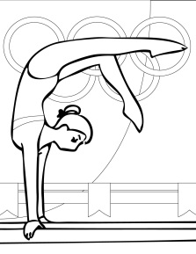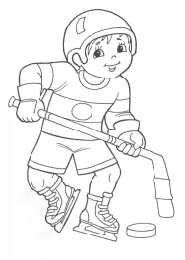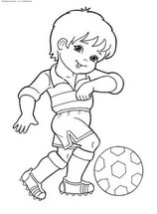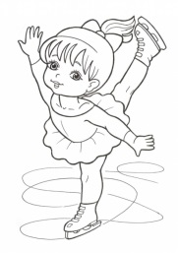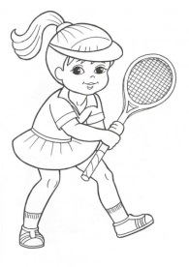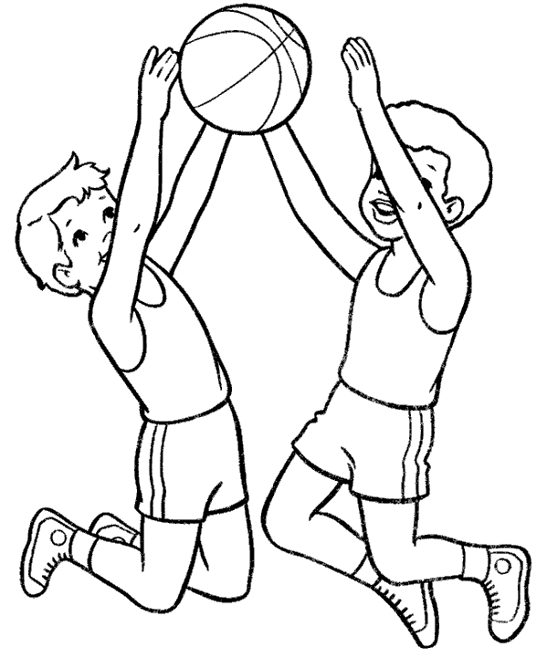 **Кому нельзя?** При приеме детишек в спортивные секции обязательно требуется медицинская справка от педиатра. Не считайте, что это просто формальность. Как известно, главный принцип упражнений – не навредить. Обязательно изучите противопоказания к занятиям и проконсультируйтесь с педиатром. Развивая ребенка физически, мы укрепляем его здоровье. Спорт лечит не только физически, но и нравственно. Дети, которые занимаются спортом, часто опережают сверстников в решении задачек «для ума».

